暨 南 大 学 考 试 试 卷
教  师  填  写 | 2007__- 2008_ 学年度第___二__学期 （内招生）  课程名称：___概率论与数理统计  授课教师姓名：邱青、张培爱、李全国、吴广庆、刘中学  考试时间:_2008_年___7____月___10___日 |  |  |  |  |  |  |  |  |  | 课程类别  必修[√] 选修[ ]
教  师  填  写 |  |  |  |  |  |  |  |  |  |  | 考试方式  开卷[ ] 闭卷[ √ ]
教  师  填  写 |  |  |  |  |  |  |  |  |  |  | 试卷类别(A、B)  [ B] 共 7 页
考  生  填  写 | 学院(校) 专业 班(级)  姓名 学号 内招[√] 外招[ ]
题 号 |  | 一 | 二 | 三 | 四 | 五 | 六 | 七 | 八 | 九 |  | 十 | 总 分
得 分
得分 | 评阅人 | 一、填空题（共5小题，每小题2分，共10分）
1. 在某一随机试验中，事件与相互独立，且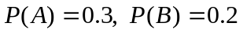则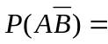 0.24 。
2. 设随机变量的密度函数为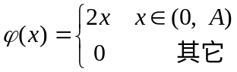，则常数= 1 。
3. 设随机变量与相互独立，且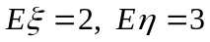，则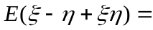 5 。
4. 设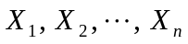是取自总体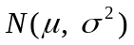的样本，则当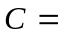 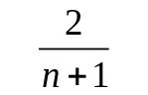 时，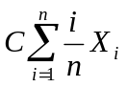是的无偏估计。
5. 已知二元随机变量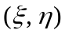的联合密度函数为
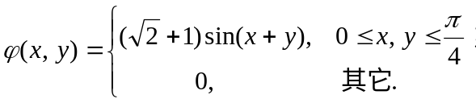
则的边缘概率密度为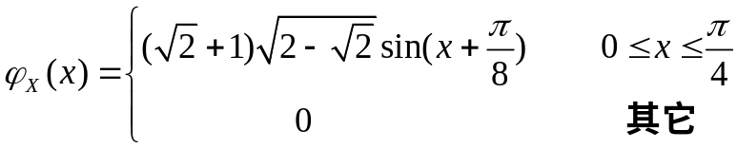
或表为 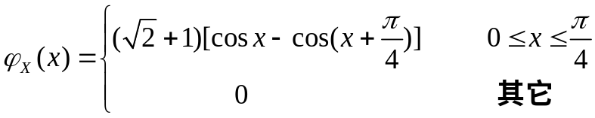。

得分 | 评阅人 | 二、单项选择题（共10小题，每小题2分，共20分）
1. 设是随机变量的分布函数，则下列结论中正确的是（ D ）
(A ) 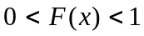 (B) 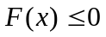
(C ) 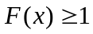 (D) 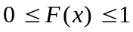
2. 某人打靶的命中率为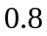，现独立地射击5次，那么5次射击中命中2次的概率为（ D ）
(A ) 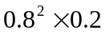 (B) 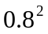
(C) 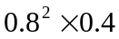 (D) 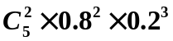
3. 若事件与互不相容，且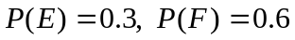，则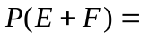（ B ）
(A) 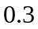 (B) 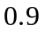
(C) 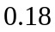 (D) 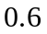
4. 随机变量的密度函数为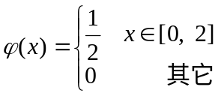，则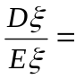（ B ）
(A) (B) (C)  (D)
5. 设是总体的样本，则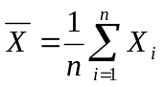服从（ A ）分布。
(A) 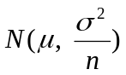 (B)
(C) 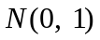 (D) 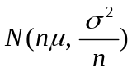
6. 设离散型随机变量的概率分布为
 | 
P | 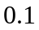 | 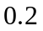 |  | 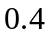
其分布函数为，则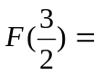（ C ）
(A) (B) (C) (D)
7.设随机变量服从正态分布，其密度函数为，则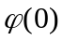等于（ B ）
(A ) 0 (B ) 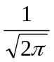
(C) 1 (D) 
8. 设随机变量的数学期望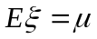，方差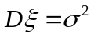，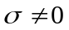，用切比雪夫不等式估计概率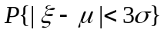为（ D ）
(A) 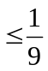 (B) 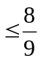 (C) 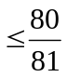 (D) 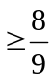
9. 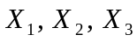是取自总体的一个样本， 是一个未知参数，以下函数中是统计量的是（ C ）
(A) 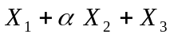 (B) 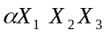
(C) 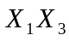 (D) 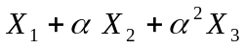
10. 总体～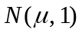，参数未知，是取自总体的一个样本，则的四个无偏估计中最有效的是（ D ）
(A) 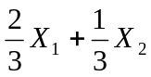 (B) 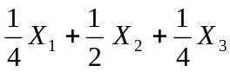
(C) 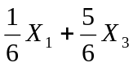 (D) 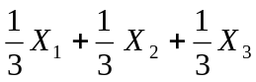

得分 | 评阅人 | 三、计算题（共4小题，共44分）
1. 事件与相互独立，已知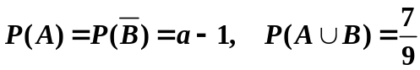 ，确定的值。（10分）
解：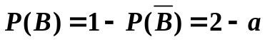
3分
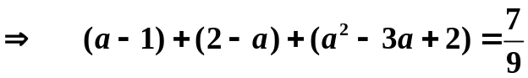 7分
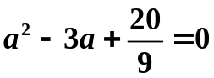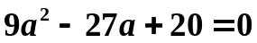
解得 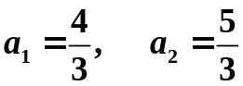 10分

2. 已知%的男人和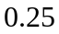%的女人是色盲，假设男人女人各占一半。现随机挑选一人。（1）此人恰是色盲患者的概率多大？（2）若随机挑选一人，此人不是色盲患者，问他是男人的概率多大？ （12分）
解：， 
由已知，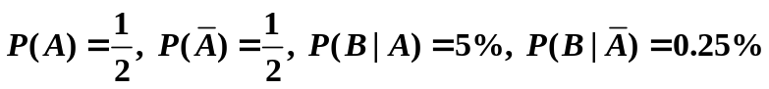 2分
- 由全概率公式
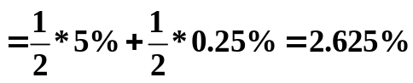 6分
- 根据题意，即求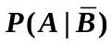.
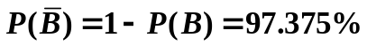
9分
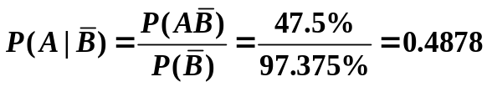 12分

3. 设总体的概率密度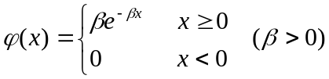，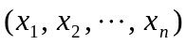为从总体中取出的一组样本观察值，求参数的最大似然估计值。（12分）
解：当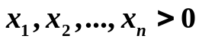，样本似然函数
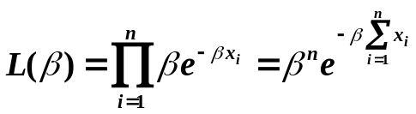 4分
对数似然函数 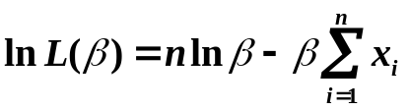
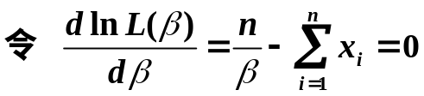 10分
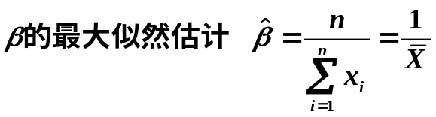 12分

4. 用热敏电阻测温仪间接测量地热，勘探井底温度，重复测量7次，测定温度（C）为 ，而用某精确办法测定温度为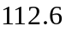（可看作温度真值），试问用热敏电阻测温仪间接测温有无系统偏差（）？（设热敏电阻测温仪测得的温度总体服从正态分布。（双侧临界值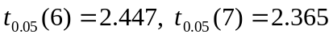）（10分）
解：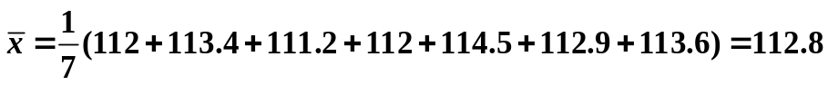
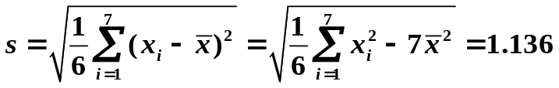
3分
检验假设 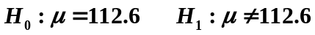
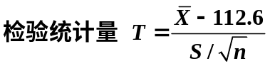 6分
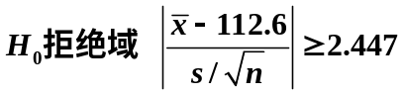 8分
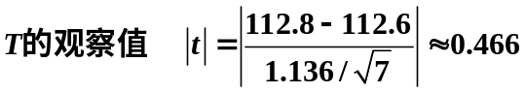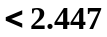
接受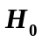，认为用热敏电阻测温仪间接测温无系统偏差。 10分

得分 | 评阅人 | 四、综合计算题（共2小题，共26分）
1. 设连续型随机变量的分布函数为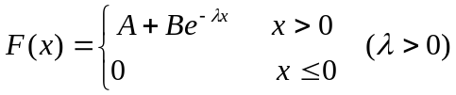
求：（1）常数、的值；（2）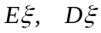 ；（3）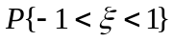。（15分）
解：（1） 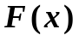在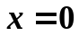点连续
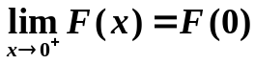 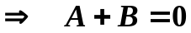 2分
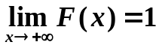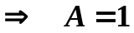
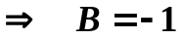 5分
（2）由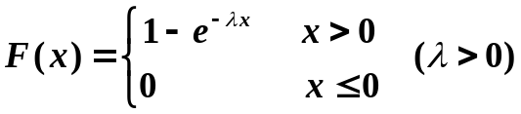
知 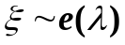 7分
从而 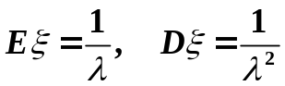 10分
（3）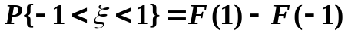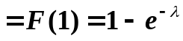 15分

方法二：（2）、（3）也可通过概率密度计算
（2）的概率密度 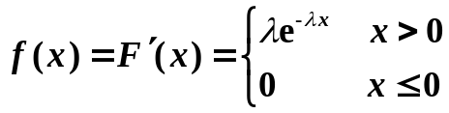
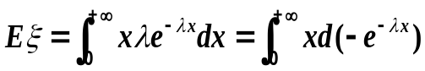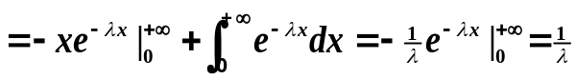
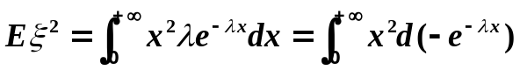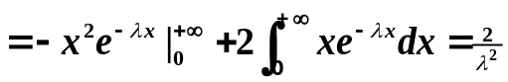
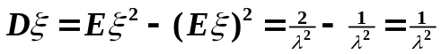 10分
（3）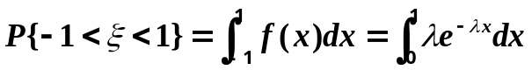
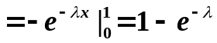 15分

2. 保险公司有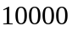人投保，每人每年付元保险费；已知一年内人口死亡率为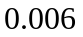，若死亡一人，保险公司赔付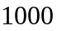元，求保险公司年利润不少于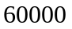元的概率。（标准正态分布函数值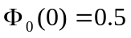，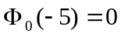） （11分）
解：

4分
保险公司年利润 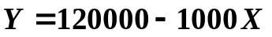
所求概率
7分
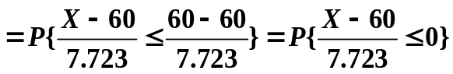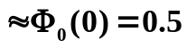 11分

